Plány Microsoft 365 Enterprise už neobsahujú službu Teams.
Riešenia spočívajú v druhotnom softvéri alebo alternatívach

Tlačová správa

Od októbra 2023 spoločnosť Microsoft odstránila aplikáciu Teams zo svojich balíkov Enterprise pre EHP a Švajčiarsko. Dotknuté plány predplatného už neobsahujú obľúbenú službu na spoluprácu.

Odstránenie obľúbeného produktu je dôsledkom snahy Európskej komisie o spravodlivý trh bez monopolov. Súčasná situácia je výsledkom sťažností spoločnosti Slack, ktorá konkuruje službe Teams. Spoločnosť tvrdila, že Microsoft získava nespravodlivú výhodu tým, že aplikáciu Teams viaže na svoje balíky Office, čím obmedzuje konkurenciu, ktorá by inak mohla poskytovať rovnako vhodné služby na komunikáciu a spoluprácu.

Zavedené zmeny sa týkajú najmä organizácií zamestnávajúcich viac ako 300 ľudí. Podniky, ktoré si zakúpia predplatné Enterprise po 1. októbri 2023, budú musieť dodržiavať nové pravidlá. Tí, ktorí si zakúpili plán predplatného skôr, majú na výber - buď zostanú pri tom, čo už majú, alebo prejdú na novú, o niečo lacnejšiu verziu, ale bez služby Teams.

Zotrvanie v rámci ekosystému Microsoft 365, ktorý je určený len na predplatné, je najbežnejší, ale pravdepodobne najmenej optimalizovaný prístup. Pre niektorých podnikových predplatiteľov to dokonca nebude tento rok prvýkrát, čo budú musieť prehodnotiť svoju IT infraštruktúru a rozpočet - Microsoft už v apríli zvýšil ceny niektorých z týchto plánov. Bohužiaľ, ak sú funkcie Microsoft 365 pre firemné procesy absolútne kľúčové, môže to byť jediná možnosť.

Ak to však potreby spoločnosti v oblasti IT umožňujú, existujú aj iné, cenovo podstatne výhodnejšie možnosti. Podľa odborníkov zo spoločnosti Forscope, ktorá sa zaoberá sprostredkovaním softvérových riešení pre stredné a veľké organizácie, existujú dve riešenia, ktoré by organizácie mohli zvážiť, aby časom výrazne znížili svoje výdavky:

- Hybridné riešenie: Druhotný trvalý Microsoft Office + Microsoft Teams EEA. Ak firma potrebuje plány Microsoft 365 najmä na používanie štandardných programov Office a Teams, táto nová zmena pre ňu môže byť skvelá, pretože väčšinu ročných nákladných služieb možno nahradiť jednorazovou platbou za druhotný trvalý Office a zároveň si samostatne predplatiť Teams EEA.

- Alternatívne riešenie: spoločnosť sa môže rozhodnúť úplne sa odhlásiť od spoločnosti Microsoft a prejsť na inú platformu, napríklad IceWarp. Obsahuje aplikácie a služby rovnocenné s aplikáciami a službami balíka Office 365 E3 (Word, Excel, PowerPoint, Outlook, OneNote, Exchange, SharePoint, OneDrive).
IceWarp je alternatíva Microsoft 365, ktorá ponúka podobné aplikácie, nástroje, funkcie a dokonca aj používateľské rozhranie, je za výrazne nižšiu cenu (v priemere minimálne 2-krát lacnejšia) a zahŕňa možnosť jednoduchej migrácie zo služieb Microsoft, s ktorou vám pomôžu pracovníci podpory IceWarp.

Porovnanie cien 3 vzorových riešení
(hypotetická spoločnosť s 350 zamestnancami počas 5 rokov

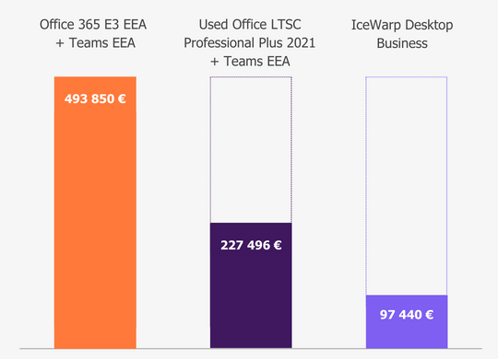

"Podnikanie nikdy nie je univerzálne a to isté platí aj pre softvérové riešenia. Vo veľkých podnikoch je často výhodné kombinovať rôzne licenčné modely, aby sa dosiahlo nákladovo najefektívnejšie nastavenie. Kľúčom je zosúladiť softvérovú stratégiu s vašimi prevádzkovými potrebami, nie s potrebami výrobcu softvéru. Existujú rôzne alternatívy, napríklad IceWarp, ktoré poskytujú rovnako robustné služby, avšak za oveľa nižšiu cenu," hovorí Mateusz Drozdowski, Product Manager v spoločnosti Forscope.

Forscope je najväčším sprostredkovateľom druhotného softvéru v strednej a východnej Európe, ktorý pôsobí na trhu od roku 2016. Nakupujeme a predávame softvérové produkty od známych výrobcov (najmä Microsoft a Autodesk), čím pomáhame klientom ušetriť až 70 % nákladov. Sídlo spoločnosti Forscope sa nachádza v Brne v Českej republike, ale máme zastúpenie v ďalších 9 krajinách EÚ. Naša spoločnosť je certifikovaným partnerom spoločnosti Microsoft, distribútorom IceWarp, držiteľom certifikátov ISO 9001:2015 a ISO 27001:2013.

Zdroje
Oficiálne oznámenie spoločnosti Microsoft: https://www.microsoft.com/en-us/licensing/news/Microsoft365-Teams-EEA
Tlačová správa Európskej komisie: https://ec.europa.eu/commission/presscorner/detail/en/ip_23_3991

Kontakt
Filip Moravec
Poradca pre PR
f.moravec@forscope.eu
+420 732 528 691

